 | Sensibilisation  au compostage | 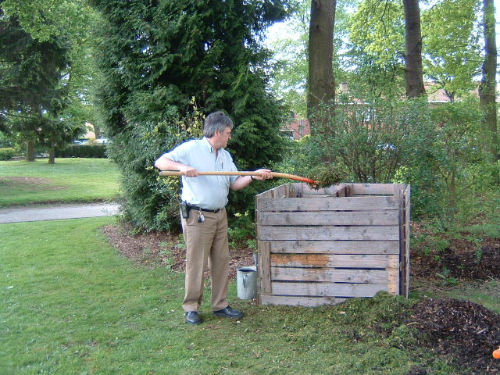

Quelques bonnes raisons de composter :

- En Région wallonne, 65% en poids de la poubelle ménagère est constituée de matières compostables (organiques, papier, carton), dont 90 à 95% peuvent être compostées à domicile, soit en moyenne 80 kg/hab./an. A cela s’ajoutent les déchets de jardin à 100% compostables. Toutes ces matières compostées à domicile vont réduire de manière substantielle le coût de traitement des déchets ;
- Bien réalisé, le compost fait à domicile se révèle être un amendement-engrais d’excellente qualité qui sera utile pour le jardin (potager, plantations, pelouses, plantes en pots). Il permet de se passer de produits chimiques, un plus pour le ‘développement durable’ ;
- Composter à domicile est un acte civique et respectueux de l’environnement, et devient vite un ‘hobby’ qui permet de prendre l’air et d’acquérir la ‘main verte’ ;
- Composter est une technique simple, à la portée de tous, qui s’apprend facilement, comme réussir une recette de cuisine. Bien composter est un « art » qui s’apprend ;
- De la même manière, les services communaux peuvent adopter le compostage de presque tous les déchets verts produits dans la commune, mais aussi adopter d’autres techniques permettant de réduire l’exportation toutes sortes de déchets organiques hors de la commune et de les valoriser sur place.

En pratique, en Brabant wallon :

1/ La Province du Brabant wallon propose aux communes une aide sous forme d’octroi d’une subvention à la formation de « guides composteurs ».
Le concept de « guide ou maître composteur » est né an Canada à la fin des années ‘80. Il a été importé et mis en œuvre en Belgique au milieu des années ’90 par l’ASBL Comité Jean Pain ; d’abord en Flandre, où on en compte plus de 3.000, puis en Wallonie (plus de 900) et à Bruxelles (plus de 300). Le « guide composteur » (appellation retenue en Wallonie) est un ‘agent multiplicateur’ des diverses méthodes de compostage, bien souvent bénévole mais aussi agent communal. Il doit bénéficier d’une solide formation s’étendant sur 8 sessions de 3 heures, donnée par un spécialiste du compostage domestique. Toute information à ce sujet peut être obtenue via le site Internet www.comitejeanpain.be. Dans la mesure où la formation est annoncée dans les délais prescrits, elle rentre dans le cadre des actions de prévention de la Région wallonne et peut bénéficier de subsides de celle-ci. La Province du Brabant wallon propose aux communes qui retiennent cette action dans leur plan de prévention des déchets, une subvention de 1.000 € qui couvre près de 50% de la formation.

2/ La Province du Brabant Wallon propose également des analyses de compost via les laboratoires du Centre provincial de l’agriculture et de la ruralité (CPAR).
L’utilisation du compost comme amendement dans les cultures passera par une bonne connaissance de sa composition chimique en éléments fertilisants. Une analyse complète du compost est réalisée par le CPAR pour un prix de 25 € TVAC. Les laboratoires sont accessibles aux particuliers, comme aux professionnels et aux services communaux. Des fiches de renseignements et de conseils de prélèvements sont disponibles sur le site Internet de la province : www.brabantwallon.be.
Le CPAR propose également des analyses chimiques et physiques de sol afin de mieux connaître l’état de fertilité du sol et de donner des conseils d’application d’engrais adéquats.
Faire un compost et connaître sa qualité

Le compostage est un processus naturel par lequel des matériaux biodégradables sont convertis en un amendement humifère stable grâce au travail des organismes vivants (bactéries, champignons, vers de terre…). Un bon compost doit être réalisé sous des conditions contrôlées en éléments nutritifs, humidité et oxygène, pour une bonne alimentation des organismes vivants qui vont dégrader les matières organiques, en ce nourrissant de ces matériaux et en les digérant.
Le processus de compostage se compose de deux phases. Une phase de dégradation de la matière organique fraîche, sous l’action des bactéries (température de 50 à 70°C) et une phase de transformation du compost frais en compost mûr, riche en humus, sous l’action des champignons (température de 35 à 45 °C), puis des macro-organismes. La minéralisation, c'est-à-dire la transformation finale des matières organiques en éléments nutritifs est réalisée ensuite, sous l’action principalement des vers de compost.
Le compostage à domicile nécessite de respecter certaines règles de bases :
- Respecter l’équilibre entre matières vertes et molles (tontes de pelouses, déchets de cuisines…) riches en azote, et les matières brunes et sèches (broyats de branches, feuilles mortes…) riches en carbone ;
- Aérer régulièrement le compost par retournement, emploi d’une tige aératrice ou ajouts de matériaux grossiers ;
- Contrôler l’humidité par ajout d’eau, mélange avec des matières vertes et molles (lorsque le compost est trop sec) ou mélange avec des matériaux grossiers (lorsque le compost est trop humide).

Il existe différentes méthodes de compostage en fonction de la quantité et du type de déchets produits. Le compostage peut donc être réalisé par chaque citoyen, quelque soit la taille de son jardin. Il peut même être réalisé en appartement !

Pour un petit jardin (moins de 3 ares), avec beaucoup de déchets de cuisine, on préfèrera le compostage en fût. On optera pour un silo dans un jardin moyen (de 3 à 10 ares) et pour un tas dans un grand jardin, où les déchets verts sont nombreux. En appartement, un vermicompostage permettra de venir à bout des déchets de cuisine.

Il faudra attendre trois à six mois pour obtenir un compost utilisable dans les fûts et les vermicomostière et 9 à 12 mois dans les silos et les tas. Le compost fini peut alors être utilisé comme amendement dans les jardins d’agrément, dans les potagers et vergers, dans les jardinières.

La composition minérale du compost peut varier de manière importante en fonction du mode et du type de déchets compostés. La valorisation de ce compost pourra être optimisée via l’analyse de la valeur nutritive de ce dernier, associée à l’analyse chimique et physique de sol sur lequel il est apporté.
Utilisé comme amendement, via un conseil de fertilisation, le compost peut alors permettre de compenser les exportations des cultures, combler les déficits et retrouver les équilibres en éléments minéraux dans le sol. Mélanger à la terre, le compost stimule l’activité biologique et assure également une meilleure structure du sol, pour un meilleur drainage et une meilleure aération.
Pour réaliser un échantillon de compost, prélever plusieurs sous-échantillons à 5 à 7 endroits du tas ou silo à échantillonner (suivant son homogénéité). Effectuer les prélèvements à différentes hauteurs et profondeurs à l'aide d'une fourche en ayant soin d'éliminer la couche superficielle. Ces différents prélèvements sont mélangés et conservés dans un sachet plastique hermétiquement fermé. L'échantillon doit représenter entre 3 et 4 kg.

Quelques liens utiles :
www.compostage.info - www.comitejeanpain.be - www.ekol.be - www.brabantwallon.be

